新竹市立內湖國中第33屆校慶學生表演活動實施計畫
一、目 的：
(一)增加學生參與校慶活動表演機會、展現自我。
(二)使校慶活動更加精彩多元。
二、辦理內容：
(一)時間：113年11月2日(六)9：30~10：00(依當日活動時程調整)。
(二)對象：由學生自由組隊參加，可跨班級，人數不限。
(三)地點：校門前庭廣場。
(四)報名：有意願參加之同學，請至訓育組拿報名表填寫，並於10月9日(星期三)中午前送交訓育組。
(五)內容：以才藝表演為主，如歌唱、舞蹈、話劇、相聲…等。
(六)器材：請各隊自行準備，學校準備簡單音響設備。
(七)參加隊伍報名後，經學務處審核通過後，安排於校慶典禮後內湖之星舞台秀表演。
三、獎勵：表現優異隊伍，頒獎鼓勵，並依學生獎懲實施要點敘獎。
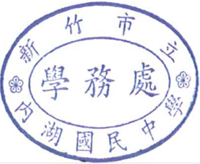
四、本計畫陳 校長核可後實施，修正時亦同。

編號：
新竹市立內湖國中第33屆校慶學生表演活動報名表
班級 | 表演名稱 |  |  | 表演型式
設備器材 |  |  |  | 時間
表演學生 | (負責人)
節目內容簡介：

※請於113年10月9日(三)中午前繳交學務處。
導師簽名： 學務處審核：通過不通過

